**บทที่ 3**

**วิธีการศึกษา**

**3.1 ปัญหาที่ค้นพบจากระบบเดิม**

3.1.1 มีการจัดเก็บข้อมูลการแจ้งซ่อมในรูปแบบของเอกสารทำให้ข้อมูลอาจจะสูญหายและเสียหาย

3.1.2 การแจ้งซ่อมดำเนินการล่าช้าเพราะต้องผ่านการอนุมัติจากผู้ที่มีส่วนเกี่ยวข้องภายในองค์กร

3.1.3 ไม่สามารถตรวจสอบการทำงานของช่างซ่อมบำรุงว่ามีการดำเนินการซ่อมแล้วหรือไม่

3.1.4 มีความล่าช้าและมีข้อผิดพลาดบ่อยครั้งในการออกรายงาน เพราะมีการจัดเก็บข้อมูลในรูปแบบของเอกสาร

**3.2 ความต้องการในระบบงานใหม่**

3.2.1 ระบบแจ้งซ่อมบำรุง

3.2.2 ระบบจัดการการแจ้งซ่อมบำรุง

3.2.3 ระบบซ่อมบำรุง

3.2.4 ระบบออกรายงาน

3.2.5 แสดงสถานะการทำงานของช่างซ่อมบำรุง

**3.3 ขอบเขตและนโยบาย**

**3.3.1 ระบบแจ้งซ่อม**

ระบบนี้เป็นระบบที่ผู้ใช้ต้องกรอกข้อมูลการแจ้งซ่อม โดยระบุ ชนิดของอุปกรณ์ สถานที่ รายละเอียดการเสียหายของอุปกรณ์ และรูปภาพของอุปกรณ์ที่เสียหาย และกดปุ่มแจ้งซ่อม เมื่อกดปุ่มแจ้งซ่อมระบบจะแสดงรายละเอียดของการแจ้งซ่อม เมื่อกรอกข้อมูลผิดสามารถแก้ไขข้อมูลได้ก็ต่อเมื่อยังไม่ได้กดยืนยันแจ้งซ่อม เมื่อทำการกดยืนยันแจ้งซ่อมระบบจะบันทึกลงฐานข้อมูล

**นโยบายระบบแจ้งซ่อม**

1. หนึ่งเลขที่การแจ้งซ่อมสามรถแจ้งซ่อมได้แค่หนึ่งอุปกรณ์
2. ต้องกรอกข้อมูลให้ครบถ้วนและตรวจสอบความถูกต้องของข้อมูลในครบแล้วกดยืนยันแจ้งซ่อม
3. แก้ไขข้อมูลแจ้งซ่อมได้ก็ต่อเมื่อยังไม่กดปุ่มยืนยันการแจ้งซ่อม
4. เมื่อกดปุ่มยืนยันแจ้งซ่อมแล้วไม่สามารถลบการแจ้งซ่อมได้

**3.3.2 ระบบมอบหมายงานซ่อมบำรุงอุปกรณ์สำนักงาน**

ระบบนี้เป็นระบบที่แอดมินจะทำการมอบหมายงานให้กับช่างซ่อมบำรุง แอดมินจะดูรายละเอียดของงานว่าเป็นงานประเภทไหน หลังจากนั้นทำการเลือกช่างซ่อมบำรุง โดยแอดมินจะเลือกความความสามารถของช่างซ่อมบำรุง

**นโยบายระบบแจ้งซ่อม**

1. เมื่อแอดมินกดยืนยันการมอบหมายงานแล้วไม่สามารถแก้ไขข้อมูลได้
2. หนึ่งหมายเลขการแจ้งซ่อมสามารถเลือกช่างซ่อมบำรุงได้มากกว่าหนึ่งคน

**3.3.3 ระบบซ่อมบำรุง**

ระบบนี้เป็นระบบที่ช่างซ่อมบำรุงจะต้องกดรับงานซ่อมบำรุงที่ตนเองได้รับมอบหมายจากแอดมิน เมื่อช่างดำเนินการซ่อมแล้วให้ช่างซ่อมบำรุงแจ้งสถานะของอุปกรณ์ที่ตนเองซ่อมว่ามีสถานะการทำงานเป็นอย่างไรบ้าง โดยจะมีค่าเริ่มต้นคือ ดำเนินการซ่อม

**นโยบายระบบแจ้งซ่อม**

1. ช่างหนึ่งคนสามารถกดรับงานซ่อมบำรุงได้มากกว่าหนึ่งงาน
2. ช่างไม่สามารถแก้ไขรายละเอียดของงานที่ได้รับมอบหมาย
3. ช่างสามารถเปลี่ยนสถานะการทำงานได้

**3.4 แผนภาพกระบวนการทำงาน (Work Flow Diagram)**

**3.4.1 ระบบแจ้งซ่อม**

|  |  |  |
| --- | --- | --- |
| ระบบแจ้งซ่อม | | |
|  | ผู้ใช้งานระบบแจ้งซ่อม | ระบบ |
| เลือกเมนูแจ้งซ่อมซ่อม  กรอกข้อมูลแจ้งซ่อมครบทุกช่องและตรวจสอบความถูกต้อง | ตรวจสอบการกรอกข้อมูลครบทุกช่องรายการและบันทึกข้อมูลลงฐานข้อมูล  แสดงแบบฟอร์ม,  หมายเลข และ วันที่ ของการแจ้งซ่อม |

ภาพที่ 1: Workflow ระบบแจ้งซ่อม

**3.4.2 ระบบมอบหมายงานซ่อมบำรุง**

|  |  |  |
| --- | --- | --- |
| ระบบมอบหมายงานซ่อมบำรุง | | |
|  | แอดมิน | ระบบ |
| admin กดยีนยันการมอบหมายงาน  admin กดยืนยันการเลือกช่างเทคนิค  admin กดปุ่มเลือกช่างเทคนิค  admin กดดูรายละเอียดการแจ้งซ่อม | แสดงการแจ้งเตือนยืนยันการมอบหมายงาน  แสดงรายละเอียดการมอบหมายงาน  แสดงข้อมูลรายละเอียดของช่างเทคนิค  แสดงการแจ้งเตือนการแจ้งซ่อม |

ภาพที่ 2: Workflow ระบบมอบหมายงานซ่อมบำรุง

**3.4.2 ระบบซ่อมบำรุง**

|  |  |  |
| --- | --- | --- |
| ระบบซ่อมบำรุง | | |
|  | ช่างซ่อมบำรุง | ระบบ |
| ช่างกดยืนยันการรายงานสถานะ  ช่างเลือกสถานะของงาน  กดเลือกงานที่ตนเองดำเนินงาน  กดเลือกปุ่มรายงานสถานะการทำงาน | ส่งการแจ้งเตือนสถานะไปยัง แอดมิน และผู้ใช้ที่แจ้งซ่อม  แสดงตัวเลือกสถานะของงาน |

ภาพที่ 3: Workflow ระบบซ่อมบำรุง

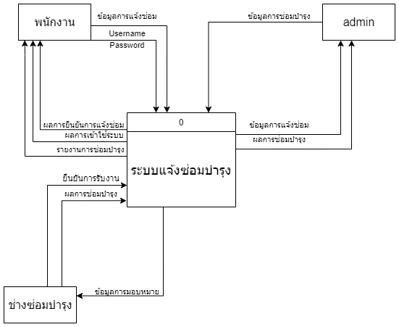**3.5 แผนภาพบริบท (Context Diagram)**

ภาพที่ 4 : แผนภาพบริบท (Context Diagram)

**3.6 แผนภาพแสดงการไหลของข้อมูล (Data Flow Diagram)**

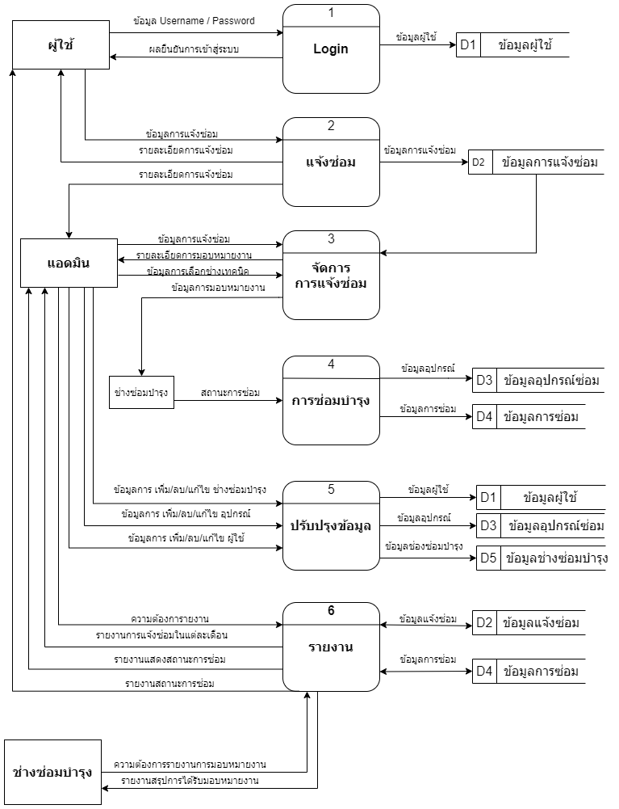**3.6.1 Data Flow Diagram Level 0 ระบบฐานข้อมูลการแจ้งซ่อมบำรุง**

**3.6.2 Data Flow Diagram Level 1 Process 2 ระบบแจ้งซ่อมบำรุง**

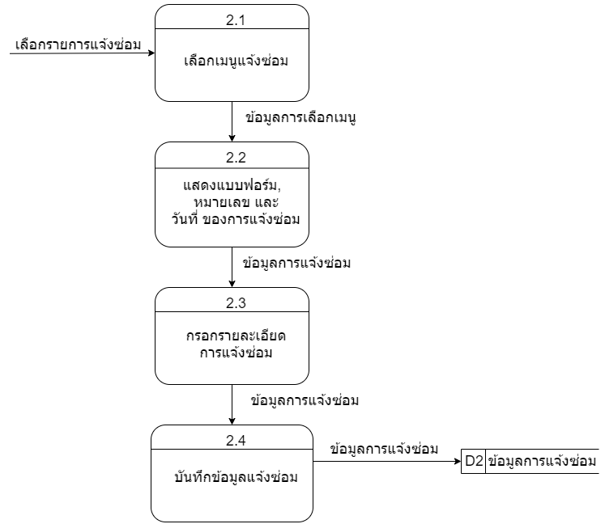

**3.6.3 Data Flow Diagram Level 1 Process 3 ระบบมอบหมายงานซ่อมบำรุง**

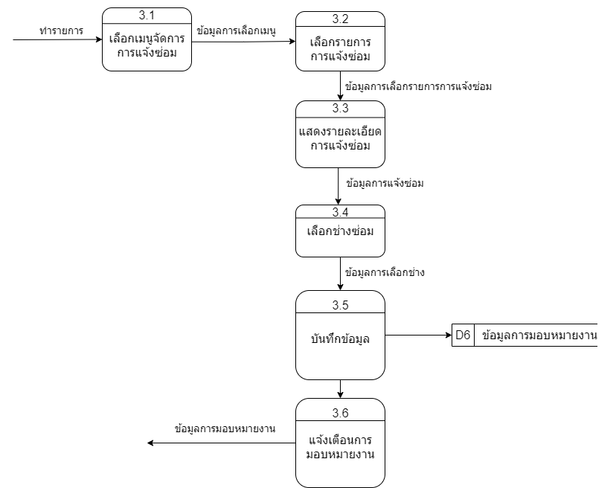

**3.6.4 Data Flow Diagram Level 1 Process 4 ระบบซ่อมบำรุง**

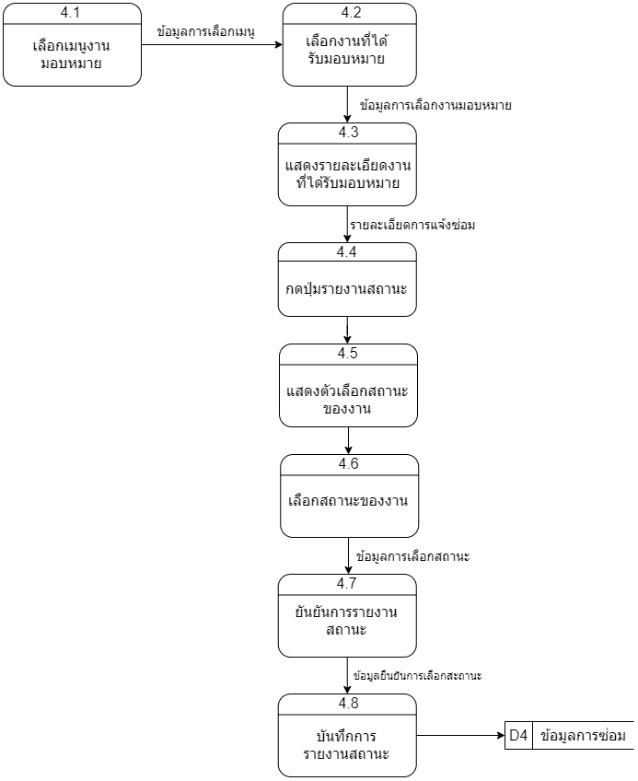

**3.7 อธิบายการประมวลผล (Process Description)**

|  |  |
| --- | --- |
| **Process Description** | |
| System | ระบบแจ้งซ่อม |
| DFD Number | 2 |
| Process Name | แจ้งซ่อม |
| Input Data | รายละเอียดการแจ้งซ่อม |
| Output Data | รายละเอียดการแจ้งซ่อม |
| Data Store | ข้อมูลการแจ้งซ่อม |
| Description | เป็นโปรเซสของการแจ้งซ่อม เมื่อผู้ใช้เห็นว่ามีอุปกรณ์ครุภัณฑ์เสียหาย ผู้ใช้สามารถบอกรายละเอียดความเสียหายของอุปกรณ์ และสามารถอัพโหลดรูปภาพของอุปกรณ์ที่เสียหายได้ |

ตารางที่ 1 : อธิบายระบบแจ้งซ่อม

|  |  |
| --- | --- |
| **Process Description** | |
| System | ระบบมอบหมายงานแจ้งซ่อม |
| DFD Number | 3 |
| Process Name | มอบหมายงานแจ้งซ่อม |
| Input Data | - |
| Output Data | - |
| Data Store | ข้อมูลการมอบหมายงาน |
| Description | เป็นโปรเซสของการมอบหมายงาน เมื่อ admin ได้รับข้อมูลการแจ้งซ่อมเรียบร้อยแล้ว admin จะทำการมอบหมายงานให้กับช่างเทคนิค เมื่อช่างเทคนิคได้รับมอบหมายงานแล้วจึงดำเนินการซ่อม |

ตารางที่ 2 : อธิบายระบบมอบหมายงานแจ้งซ่อม

|  |  |
| --- | --- |
| **Process Description** | |
| System | ระบบซ่อมบำรุง |
| DFD Number | 4 |
| Process Name | ซ่อมบำรุง |
| Input Data | - |
| Output Data | - |
| Data Store | ข้อมูลการซ่อม |
| Description | ช่างสามารถรายงานสถานะของการทำงานที่ตนเองได้รับมองหมาย เช่น กำลังเริ่มดำเนินการซ่อม รออุปกรณ์ในการซ่อม และช่างยังสามารถรายงานผลการดำเนินงานได้ เช่น “ซ่อมสำเร็จ” หรือ “ไม่สำเร็จ” ถ้าดำเนการไม่สำเร็จช่างต้องบอกเหตุผลในการซ่อมไม่สำเร็จด้วย |

ตารางที่ 3 : อธิบายระบบซ่อมบำรุง

**3.8 ฐานข้อมูลระบบแจ้งบำรุง**

ชื่อตาราง : แจ้งซ่อม (Repair notification)

คำอธิบายตาราง : เป็นตารางที่ใช้เก็บข้อมูลการแจ้งซ่อม

ประเภทแฟ้มข้อมูล : Transaction File

| **No** | **PK** | **FK** | **ชื่อเขตข้อมูล** | **ชนิดข้อมูล** | **ขนาด** | **คำอธิบาย** | **ขอบเขตของข้อมูล** | **ตัวอย่างข้อมูล** |
| --- | --- | --- | --- | --- | --- | --- | --- | --- |
| 1. | √ |  | RepNotifyID | nvarchar | 10 | รหัสแจ้งซ่อม | เก็บข้อมูลรหัสแจ้งซ่อม | RN001 |
| 2. |  |  | RepType | varchar | 45 | ชนิดของอุปกรณ์ | เก็บข้อมูลชนิดของอุปกรณ์เกิน 45 ตัวอักษร | โต๊ะ, เก้าอี้, กระดาน |
| 3. |  |  | RepPlace | varchar | 100 | ที่อยู่ของอุปกรณ์ที่เสียหาย | เก็บที่อยู่ของอุปกรณ์ที่เสียหายเป็นตัวอักษร ไม่เกิน 100 ตัว | ห้อง 5208 เก้าอี้ตัวที่ 5 แถวที่2 นับจากทางขวามือ |
| 4. |  |  | RepDetial | varchar | 100 | รายละเอียดของอุปกรณ์ที่เสียหาย | เก็บรายละเอียดของอุปกรณ์ที่เสียหายไม่เกิน 100 ตัวอักษร | ข้าเก้าอี้ด้านหน้าหัก และที่พิงพนักหัก |
| 5. |  |  | RepImg | varchar | 100 | รูปอุปกรณ์ที่เสียหาย | เก็บชื่อรูปภาพอุปกรณ์ที่เสียหาย  ไม่เกิน 100 ตัว | D:/Image/01.jpg |
| 6. |  |  | PayDate | DATE | - | วันที่แจ้งซ่อม | เก็บวันที่แจ้งซ่อม | 2020-05-29 |
| 7. |  |  | PayTime | DATETIME | - | เวลาที่แจ้งซ่อม | เก็บเวลาที่แจ้งซ่อม | 14:20 |

คีย์หลัก (PK=Primary Key) : RepNotifyID

ตารางที่ 4 : ข้อมูลการแจ้งซ่อม

ชื่อตาราง : มอบหมายงานแจ้งซ่อม (Assign repair)

คำอธิบายตาราง : เป็นตารางที่ใช้เก็บข้อมูลการมอบหมายงานแจ้งซ่อม

ประเภทแฟ้มข้อมูล : Transaction File

คีย์หลัก (PK=Primary Key) : assign_ID

คีย์นอก (Foreign Key) : RepNotifyID, user_ID, technical_ID

| **No** | **PK** | **FK** | **ชื่อเขตข้อมูล** | **ชนิดข้อมูล** | **ขนาด** | **คำอธิบาย** | **ขอบเขตของข้อมูล** | **ตัวอย่างข้อมูล** |
| --- | --- | --- | --- | --- | --- | --- | --- | --- |
| 1. | √ |  | assign_ID | nvarchar | 10 | รหัสการมอบหมายงาน | เก็บข้อมูลรหัสการมอบหมายงาน | AS001 |
| 2. |  | √ | RepNotifyID | nvarchar | 10 | รหัสแจ้งซ่อม | เก็บข้อมูลรหัสแจ้งซ่อม | RN001 |
|  |  | √ | user_ID | int | 11 | รหัสผู้ใช้ | เก็บข้อมูลรหัสผู้ใช้ไม่เกิน 11 หลัก | 56554 |
| 3. |  | √ | technical_ID | int | 11 | รหัสช่างซ่อมบำรุง | เก็บข้อมูลรหัสช่างซ่อมบำรุงไม่เกิน 11 หลัก | 233222 |
| 4. |  |  | assign_Date | DATE | - | วันที่มอบหมาย | เก็บวันที่มอบหมาย | 2020-05-29 |
| 5. |  |  | assign_Time | DATETIME | - | เวลาที่มอบหมาย | เก็บเวลาที่มอบหมาย | 14:20 |

ตารางที่ 5 : ข้อมูลการมอบหมายงาน

ชื่อตาราง : ซ่อมบำรุง (Assign repair)

คำอธิบายตาราง : เป็นตารางที่ใช้เก็บข้อมูลการมอบหมายงานแจ้งซ่อม

ประเภทแฟ้มข้อมูล : Transaction File

| **No** | **PK** | **FK** | **ชื่อเขตข้อมูล** | **ชนิดข้อมูล** | **ขนาด** | **คำอธิบาย** | **ขอบเขตของข้อมูล** | **ตัวอย่างข้อมูล** |
| --- | --- | --- | --- | --- | --- | --- | --- | --- |
| 1. | √ |  | Repair_ID | nvarchar | 10 | รหัสการซ่อม | เก็บข้อมูลรหัสการซ่อม | RP001 |
| 2. |  | √ | RreNotifyID | nvarchar | 10 | รหัสแจ้งซ่อม | เก็บข้อมูลรหัสแจ้งซ่อม | RN001 |
| 3. |  |  | status | varchar | 45 | สถานะ | เก็บข้อมูลสถานะ 1) กำลังดำเนินการ 2) กำลังรออุปกรณ์ 3) ไม่สามารถซ่อมได้  4) ซ่อมสำเร็จ | กำลังดำเนินการซ่อม |

คีย์หลัก (PK=Primary Key) : Repair_ID

คีย์นอก (Foreign Key) : RepNotifyID

ตารางที่ 6 : ข้อมูลการซ่อม

**3.9 หน้าจอการแสดงผล (In put – Out put Screen)**

**3.9.1 ระบบแจ้งซ่อม**

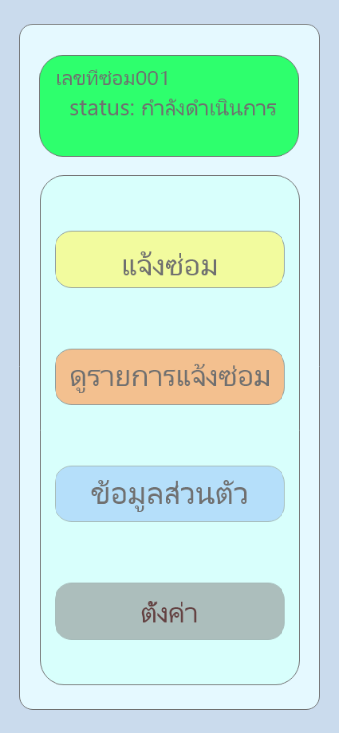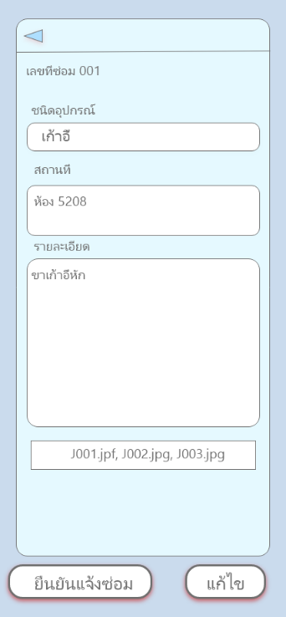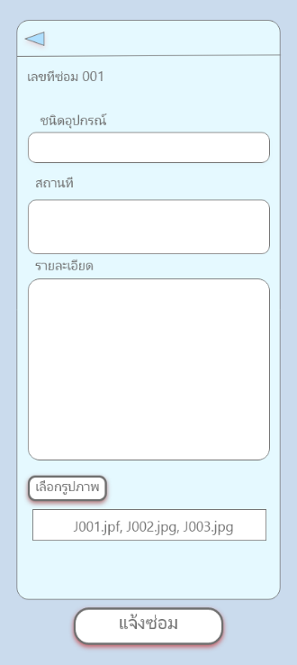

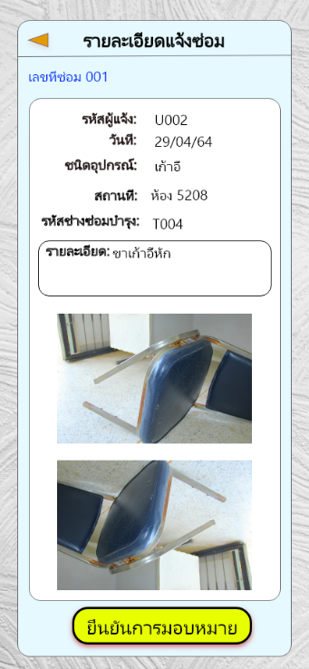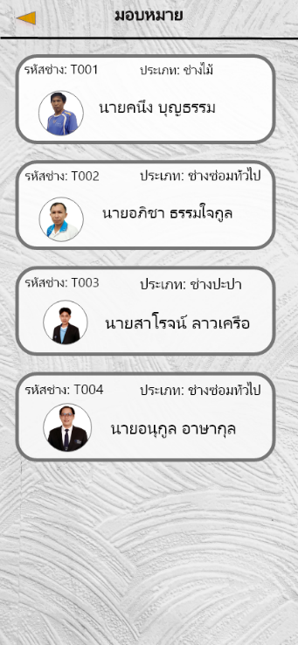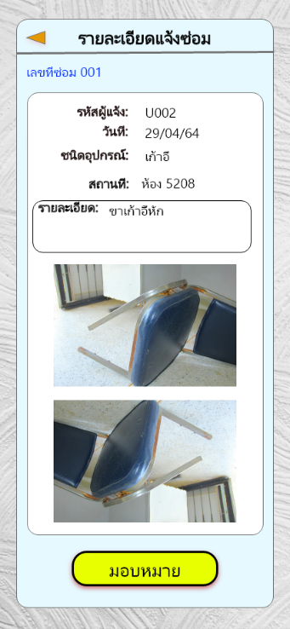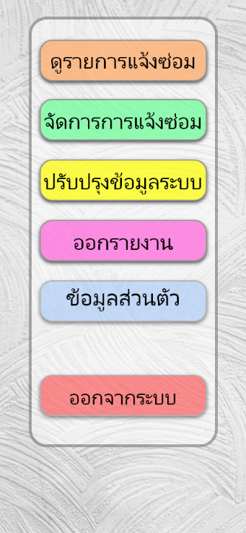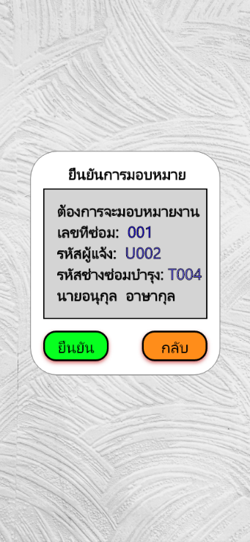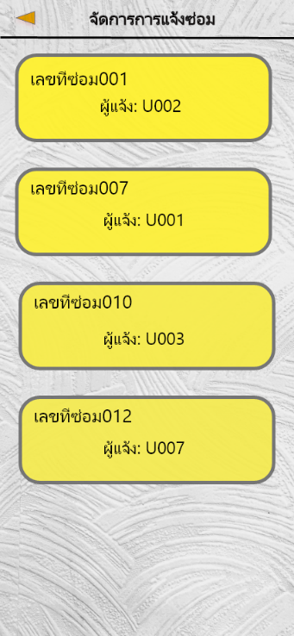**3.9.2 ระบบมอบหมายงานแจ้งซ่อม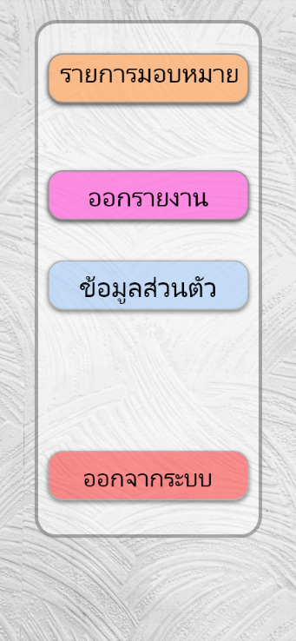 3.9.3 ระบบมอบหมายงานแจ้งซ่อม**

